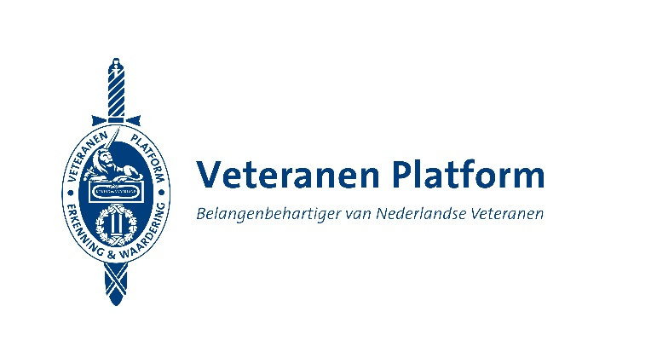

Doorn, 12 juni 2017

Inbreng VP ten behoeve van het rondetafelgesprek op 15 juni 2015 inzake de Veteranennota 2016-2017

Het VP streeft er naar om bij de behandeling van actief dienende en postactieve veteranen – conform het gestelde in de Veteranenwet – geen onderscheid te maken dan alleen daar waar nodig in verband met de werkgeversverantwoordelijkheid van Defensie. In de praktijk ziet het VP dat Defensie verschil maakt in de behandeling van actief dienende en postactieve militairen zonder dat daar noodzaak voor is. Vanuit deze optiek ziet het VP onder andere mogelijkheden om de nuldelijns ondersteuning aan te laten sluiten op het binnen Defensie in oprichting zijnde Collegiaal Netwerk. Een nauwe samenwerking kan leiden tot het uitwisselen van kennis en ervaring, het vinden en binden en opnemen van actief dienende veteranen in de veteranengemeenschap en last but not least het verbeteren van de overgang van de actief dienende fase naar de postactieve fase. In de praktijk blijkt dat deze overgang vaak digitaal plaatsvindt; meer persoonlijke begeleiding van de militair en zijn/haar thuisfront bij deze overgang lijkt gewenst. Het VP zou daar samen met Defensie graag een rol een rol in willen en kunnen spelen.

Op basis van een door het VP in samenwerking met Defensie en het vfonds uitgevoerde verkenning van de financiële stromen in het kader van Erkenning en Waardering van Veteranen, heeft Defensie in nauw overleg met externe partijen waaronder het VP, een nieuwe Regeling Reuniefaciliteiten opgesteld. Het VP zou graag zien dat deze regeling zo spoedig mogelijk van kracht wordt.

Het VP is blij met het onderzoek naar de Dutchbat III veteranen en dankt de Werkgroep Dutchbat III voor hun inspanningen voor de Dutchbat III veteranen, die onder meer hebben geleid tot dit onderzoek.

Het Actieplan dat invulling moet geven aan de aanbevelingen voortvloeiend uit de evaluatie van het Veteranenbeleid is veelomvattend. Het VP maakt zich zorgen over de beschikbare capaciteit om invulling te geven aan de uitwerking van het actieplan. Het VP streeft naar spoedige implementatie van de verbetermaatregelen.
Bij de uitwerking van het Actieplan wordt het VP nauw betrokken, graag zou het VP ook willen worden betrokken bij de uitwerking van deelmaatregel 5 (Onderstrepen Verantwoordelijkheid van de Veteraan).

In het najaar zal het “Programma Dekolonisatie, geweld en oorlog Indië 1945-1950” starten. Het VP wordt daar nauw bij betrokken en zal haar rol jegens de Indië-veteranen en hun nabestaanden op integere wijze invullen.

